СОВЕТ ДЕПУТАТОВ

ЗАХАРОВСКОГО СЕЛЬСКОГО ПОСЕЛЕНИЯ КЛЕТСКОГО МУНИЦИПАЛЬНОГО РАЙОНА ВОЛГОГРАДСКОЙ ОБЛАСТИ

IV CОЗЫВА

__________________________________________________________________

403550, х. Захаров ул. Набережная, д. 11. тел/факс 8-84466 4-41-37 ОКПО 04126608

р/счет 40204810600000000335 в ГРКЦ ГУ Банка России по Волгоградской области

г. Волгограда ИНН/ КПП 3412301267/341201001

РЕШЕНИЕ

От 25.06.2021 года № 67/190

О внесении изменений в решение Совета депутатов

Захаровского сельского поселения от 28.04.2020 г. №50/147 "Об утверждении Порядка назначения и проведения

опроса граждан в Захаровского сельском поселении"

В соответствии с Федеральным законом от 06.10.2003 № 131-ФЗ «Об общих принципах организации местного самоуправления в Российской Федерации», статьями 27 Устава Захаровского сельского поселения

Совет депутатов Захаровского сельского поселения Клетского муниципального района Волгоградской области

**Решил:**

1. Внести в Порядок назначения и проведения опроса граждан в Захаровском сельском поселении, утвержденный решением Совета депутатов Захаровского сельского поселения от 28.04.2020 г. №50/147 следующие изменения:

1) пункт 1.4 дополнить абзацем вторым следующего содержания:

«В опросе граждан по вопросу выявления мнения граждан о поддержке инициативного проекта вправе участвовать жители Захаровского сельского поселения или его части, в которых предлагается реализовать инициативный проект, достигшие шестнадцатилетнего возраста.»;

2) пункт 2.1 дополнить абзацем третьим следующего содержания:

«жителей Захаровского сельского поселения или его части, в которых предлагается реализовать инициативный проект, достигших шестнадцатилетнего возраста, – для выявления мнения граждан о поддержке данного инициативного проекта.»;

3) в пункте 3.1:

дополнить новым абзацем следующего содержания:

«Для проведения опроса граждан может использоваться официальный сайт муниципального образования в информационно-телекоммуникационной сети «Интернет».»;

абзацы второй-восьмой считать соответственно абзацами третьим-девятым;

дополнить абзацем десятым следующего содержания:

«порядок идентификации участников опроса в случае проведения опроса граждан с использованием официального сайта администрации Захаровского сельского поселения в информационно-телекоммуникационной сети «Интернет».»;

4) пункт 3.3 изложить в следующей редакции:

«3.3. Методика проведения опроса граждан.

3.3.1. Опрос граждан может осуществляться следующими способами:

в пункте(ах) проведения опроса граждан посредством заполнения опросных листов;

по месту жительства граждан посредством подворного (поквартирного) обхода.

с использованием официального сайта администрации Захаровского сельского поселения в информационно-телекоммуникационной сети «Интернет»

3.3.2. Применение одного или нескольких способов проведения опроса указывается в методике проведения опроса.»;

5) пункт 4.3 дополнить словом «представителей» перед словом «администрации»;

6) дополнить пунктом 5.7 следующего содержания:

«5.7. В случае проведения опроса граждан в электронной форме с использованием официального сайта администрации Захаровского сельского поселения в информационно-телекоммуникационной сети «Интернет», гражданин заполняет опросный лист в электронном виде.

Процедура проведения опроса граждан с использованием официального сайта администрации Захаровского сельского поселения в информационно-телекоммуникационной сети «Интернет» определяется решением Совета депутатов Захаровского сельского поселения о назначении опроса граждан.»;

7) в разделе 7 абзац второй изложить в следующей редакции:

«1) в случае проведения опроса по инициативе органов местного самоуправления Захаровского сельского поселения или жителей Захаровского сельского поселения – за счет средств местного бюджета;».

1. Настоящее решение вступает в силу после его официального обнародования.

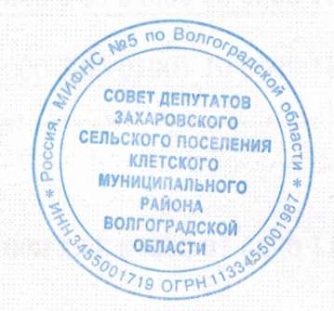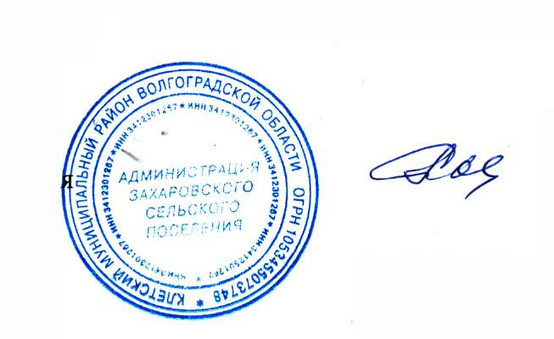Глава Захаровского

сельского поселения Е. А. Кийков